**Почемучка в осеннем лесу.**

**Осень.**

1. **Попросите ребенка ответить на вопросы.**

* какое время года наступило?
* какого цвета могут быть листья осенью?
* Куда спряталось солнышко?
* Почему деревья сбрасывают листья?
* Как называется это явление?
* Почему ребята надевают резиновые сапоги?
* Что еще может уберечь от дождика?
* Что осенью можно собрать в лесу?
* Куда улетают перелетные птицы? Почему?
* Куда подевались насекомые?
* Почему голуби, вороны, воробьи никуда не улетают?

1. **Отгадай, про что я говорю:**

Красные, жёлтые, сухие …

Серое, хмурое, пасмурное…

Мокрая, увядшая, пожухлая…

Холодный, пронзительный, влажный…

**Игра «Назови ласково»**

Туча- (тучка) , Дождь- , Лист- , Солнце- , Дерево- , Трава – , Ветер -.

**Игра « Листья осенние» -** выучить движения, добиваться того, чтобы ребенок договаривал фразы за взрослым.

|  |  |
| --- | --- |
| Листья осенние тихо кружатся,  Листья нам под ноги тихо ложатся.  И под ногами шуршат, шелестят,  Будто опять закружиться хотят. | *Кружатся на цыпочках, руки в стороны*  *Приседают.*  *Движения руками вправо – влево.*  *Поднимаются, кружатся.* |

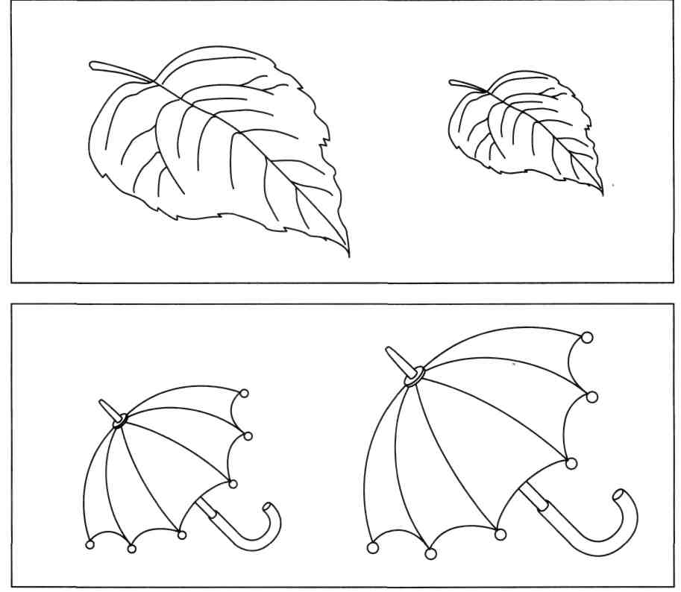**Попросите ребенка раскрасить большой лист в желтый цвет, а маленький – в зеленый; большой зонтик – в красный цвет, маленький – в синий.**

1. Раскрасить картинку (раскрашивает взрослый).

. Рассмотри картинку и ответь на вопросы:

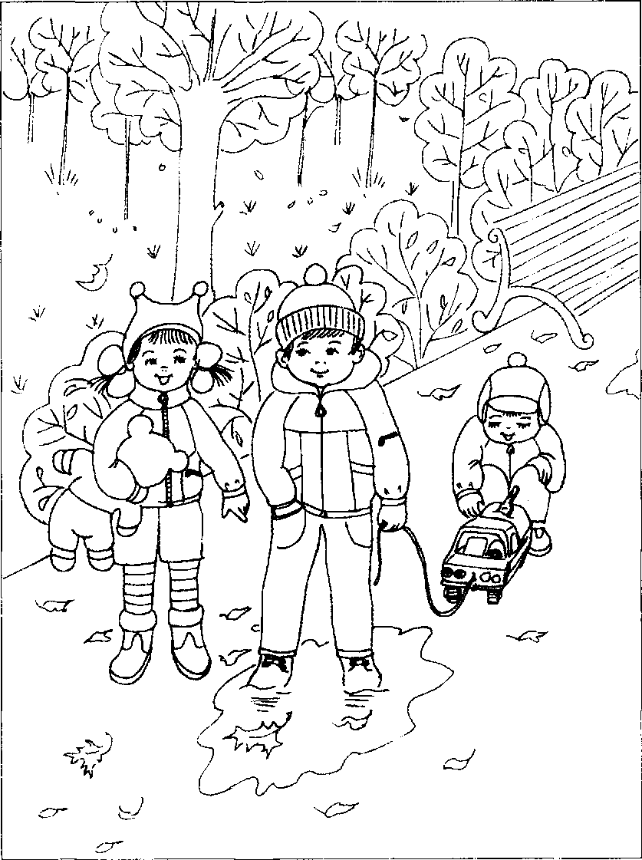

* Как греет солнце осенью? (Осенью солнце греет слабо.)
* Какие листочки на деревьях? (На деревьях висят желтые и красные листочки.)
* Когда листочки бывают желтыми и красными? (Листочки бывают желтыми и красными осенью.)
* Что идет? (Идет дождь.)
* Что на небе? (На небе тучи.)
* Что на земле? (На земле лужи, грязь.)
* Какое это время года? (Спрашивает взрослый и показывает на картину.) (Это осень.)

Выучи:

Дует, дует ветер,

Дует, задувает.

Желтые листочки

С дерева срывает.

И летят листочки,

Кружат по дорожке.

Падают листочки

Прямо нам под ножки.

(И. Кишко)

Сосчитай:

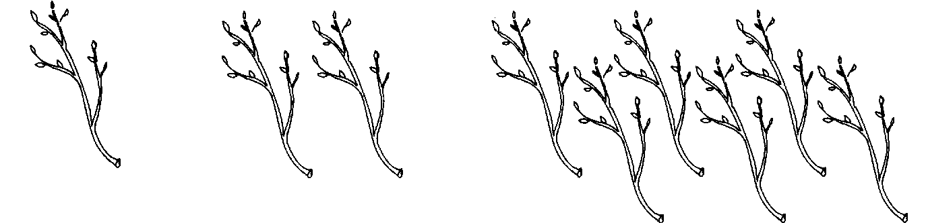

- Сколько туч? (Одна туча, две ту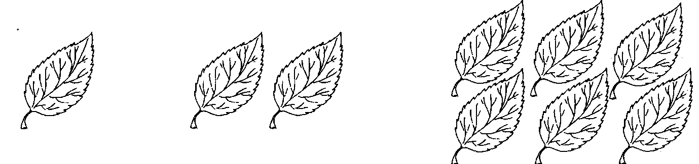чи

много туч.)

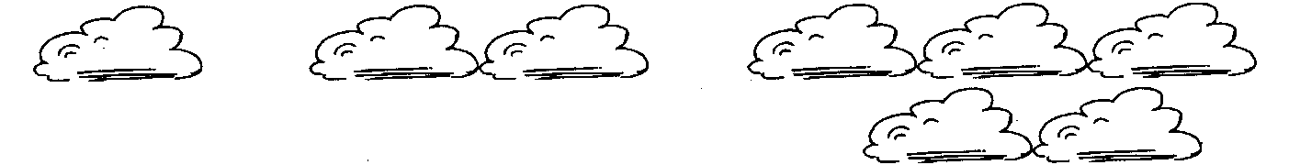

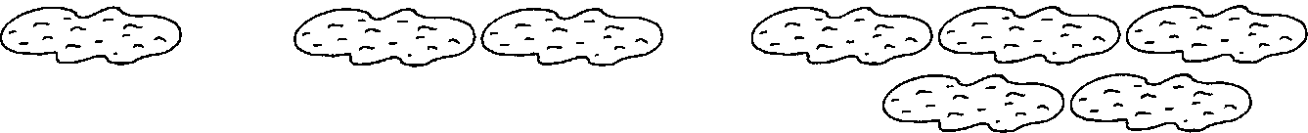

- Сколько листочков? Один листочек, два листочка, много листочков.) Сколько веток? Сколько луж? Сколько птичек?



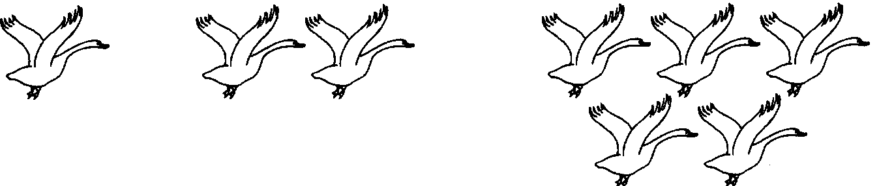

Закрыть все листики (ветки, тучи, лужи, птичек) и спросить:

- Сколько листочков (веток, туч, луж, птичек)? (Ни одного. И т.д.)